Sprawozdanie

Projekt 2

Krzysztof Kowalski

2024

W celu możliwości sprawdzenia jakości stworzonego algorytmu w sposób wizualny, wykorzystano obraz czarno-biały (jako test)



Rysunek 1 Kontener



Rysunek 2 Ukrywany obraz

Dodatkowo, napisano szybką krótka implementacji funkcji, która przycinała obrazy do tych samych rozmiarów.

Wyniki dla wykorzystanych obrazów prezentują się następująco:

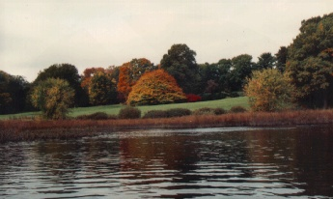

Rysunek 3 Kontener LSB2

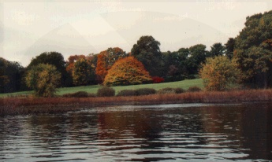

Rysunek 4 Kontener LSB3

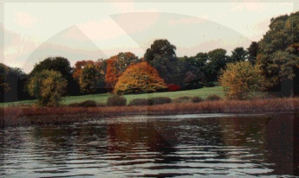

Rysunek 5 Kontener LSB4

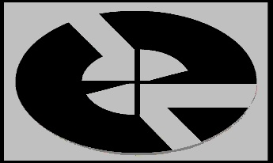

Rysunek 6 Wydobyty obraz LSB2

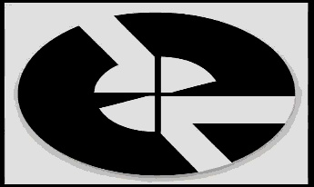

Rysunek 7 Wydobyty obraz LSB3

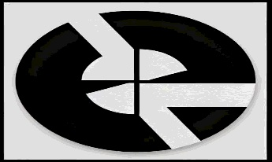

Rysunek 8 Wydobyty obraz LSB4



Rysunek 9 Jakość

Jakość zmian (różnica w przestrzeni RGB, podobnie jak w projekcie 1) ukazuje, że im większa ilość bitów wykorzystanych do ukrywania zdjęcia tym mniejsza różnica pomiędzy obrazem ukrytym (wynikowym), a obrazem wejściowym.

Otrzymane wyniki świadczą, o poprawnym działaniu algorytmu. Widoczny jest efekt na kontenerze oraz w ukrywanym obrazie (zarówno wizualny jak i w wynikach jakości). Można zatem przejść do ukrywania dwóch obrazów kolorowych.



Rysunek 10 Kontener

Rysunek 11Ukrywany obraz

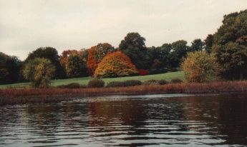

Rysunek 12 Kontener LSB2

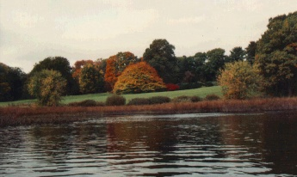

Rysunek 13 Kontener LSB3

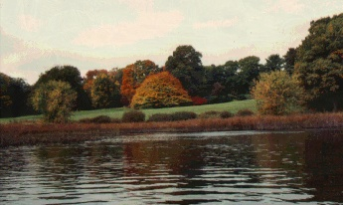

Rysunek 14 Kontener LSB4

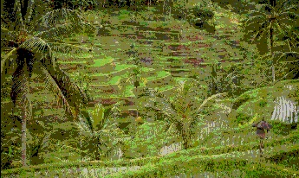

Rysunek 15 Wydobyty obraz LSB2

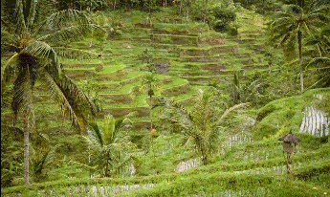

Rysunek 16 Wydobyty obraz LSB3

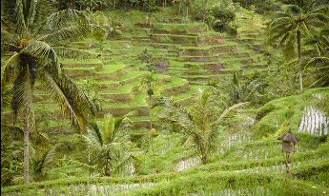

Rysunek 17 Wydobyty obraz LSB4

Oraz jakość, obliczona w sposób analogiczny.



Rysunek 18 Jakość

**Wnioski**

* Lepiej widoczne korzystając z obrazu czarno białego, ale widoczny jest poprawne ukrywanie obrazu.
* Widoczny jest wpływ ilości najniższych bitów użytych do ukrywania – im większa ilość tym mniejsza różnice pomiędzy wydobytym obrazem, a obrazem wejściowym. Wizualnie również obraz co raz bardziej przypomina obraz wejściowy wraz z większą ilością ukrytych bitów.
* Używając 4 najniższych bitów wizualnie wydobyty obraz jest jeszcze zadawalający, natomiast przy 2 i 3 bitach różnica jest już znacząca – zarówno wizualna jak i w jakości.
* Metoda LSB pozwala ukrywać obraz z całkiem dobrym efektem wydobycia ukrytego obrazu.
* Efekty rozważań świadczą o pomyślności wykonanego ćwiczenia.